Anafylaxie met bedreigde A
Complexiteit: gemiddeld/gevorderd
Focus: herkenning en behandeling bedreigde A

Briefing, vooraankondiging en casus
ZIE DOCUMENT BRIEFING (voor algemene tips/mogelijkheden van de briefing)
Vooraankondiging: Mevr. Schipper, 38 jaar meldt zichzelf op de SEH. Ze heeft sinds 2 dagen last van koorts met dyspnoe. Echter sinds 20 minuten neemt deze dyspnoe toe en wordt patiënt erg duizelig.
Te verwachten interventies:

Herkenning inspiratoire stridor

Zuurstof toediening
Saturatie monitoring
Overwegen verneveling

IM adrenaline
IV-toegang
Vochtsuppletie

Rust geven

Huid inspectie
Allergeen achterhalen (anamnese)

Milde inspiratoire stridor
Geen duidelijke zwelling van het gelaat

AH 28/min
Sat 85% (bij kamerlucht)
Bilateraal expiratoir piepen

HF 140/min
RR 85/40
Capillary refill 5 seconden
Klam
ECG (zie bijlage): sinustachycardie 133/min

AVPU: V. Geagiteerd/rusteloos/angstig.
Moeite met opdrachten uitvoeren.
PEARLL
Glucose 4.8

Temp 37.2
Gezwollen/rode ogen.


Casus:

Anamnese bij doorvragen: erg duizelig, dyspnoe en jeuk. Heeft zojuist antibiotica augmentin ingenomen die ze heeft gekregen via de huisarts.

Scenario verloop
Patiënt geeft aan dat ze benauwder wordt en zwelling bemerkt van haar lippen en tong. Dit jeukt enorm.
- Saturatie daalt snel, vervolgens daalt het bewustzijn van de patiënt en ook de ademhalingsfrequentie
Gewenst om de ademhaling over te nemen met masker-ballon bij lage ademhalingsfrequentie en alsmaar dalende O2.
- Door zwelling moeilijk te kappen. Hierbij voorkeur 2 handen methode en kan een nasale mayo/orale mayo overwogen worden, echter obstructie aldaar en liever niet te veel manipulatie indien niet noodzakelijk.
Belangrijkste is met het team zo snel als mogelijk checklist bespreken en plan maken voor intubatie. Hierbij belangrijk bewustwording van moeilijke luchtweg bij verdenking op anafylaxie. Dus goed ABC plan klaar hebben.
- Initieel lukt het om patiënt op de kap te hebben, echter saturatie 88% met veel moeite
- Poging 1 intuberen, veel zwelling, komt er niet langs doel: terug op de kap
- Terug op de kap: moeizamer, saturatie 82 %.
- Poging 2 mislukt opnieuw en saturatie daalt verder can’t intubate can’t ventilate cricothyroïdectomie

Eventuele LEMON waardes bij het doorlopen
Look exernally: uitwendig zwelling van de lippen en daarnaast grote tong
Evaluate: geen bijzonderheden
Mallampati: moeilijk zichtbaar door zwelling, voor nu lijkt ¾
Obstruction: obstructie + stridor
Neck mobility: geen bijzonderheden

Aanvullend onderzoek
ECG
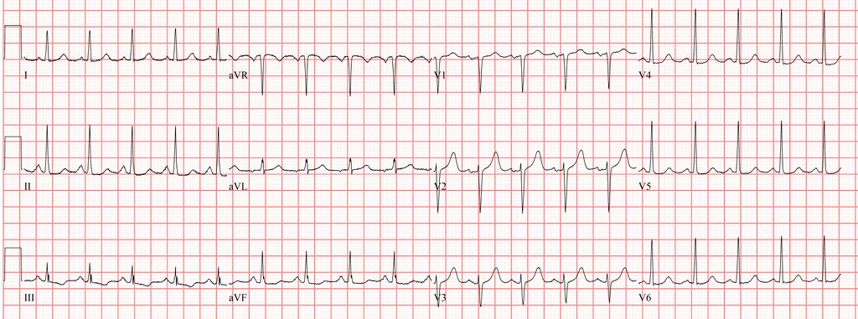
Beoordeling: sinustachycardie 133/min, zonder evidente bijzonderheden

Arterieel bloedgas (bij binnenkomst patiënt indien dan afgenomen)
pH 7.28
pO2 9.1 kPa
pCO2 3.9 kPa
HCO3- 24 mmol/l
Natrium 134 mmol/l
Kalium 4.5 mmol/l
Lactaat 7.8 mmol/l
Glucose 4.8 mmol/l

Aandachtspunten nabespreking
ZIE DOCUMENT DEBRIEFING (voor algemene tips/mogelijkheden van de debriefing)
- Herkenning anafylaxie
- Behandeling anafylaxie
  - Decontaminatie en/of stoppen infusen en medicatie
  - Initieel adrenaline IM 0.3-0.5 mg volwassenen, evt. herhalen elke 5-10 minuten. Indien dan nog steeds onvoldoende respons adrenaline IV/perfusor
  - Indien bedreigde luchtweg intubatie, CAVE moeilijke luchtweg door zwelling. GET HELP. Indien te lang can’t intubate/can’t ventilatie cricothyreoditomie.
  - IV-Vloeistof toediening
  - Overige medicatie anafylaxie mogelijk: tavegyl 2 mg IV, dexamethason 8 mg IV echter niet bewezen voor anafylaxie. Alleen voor huidsymptomen en/of zwelling evt. een optie.
  - Evt. indien gebruik beta-blokkers pre-existent en onvoldoende reactie op adrenaline overweeg glucagon te geven (toename cAMP)
  - Bij ontslag epipen mee, antibiotica registeren als allergie en verwijzing allergoloog. Daarnaast uitleg over mogelijk secundaire reactie.
- Herkenning moeilijke luchtweg
  - Bewustwording van zeer moeilijke luchtweg
  - Plan maken en bespreken met team, hierbij ook goed ABC plan klaar maken
  - Overwegingen maken om bij zwelling van de luchtweg op basis van anafylaxie de luchtweg niet teveel te manipuleren indien niet nodig.

Extra verdieping/achtergrond informatie
Behandeling d.m.v. adrenaline:
Adrenaline verhoogt de perifere vaatweerstand en cardiale output, stabiliseert de mast cellen en vermindert bronchoconstrictie en mucosaal oedeem. Dit is dan ook de echt enige bewezen behandeling (Cochrane review van Sheikh in 2009). De intramusculaire route heeft de voorkeur boven subcutaan (snellere piek plasma concentratie). Altijd in dijbeen (hoogste piek plasma). Doseringen:
- IM: Herhaal iedere 5-10 minuten bij geen verbetering. Piek plasma binnen 10 minuten. Dijbeen
  - Volwassene: dosering: 0.3-0.5 mg per dosis (auto injector 0.3 mg).
  - Kind: 0.01 mg/kg. Auto injector 0.15 mg
- IV: bolus is hoger risico op cardiovasculaire complicaties. Stop of verminder bij thoracale pijnklachten of aritmie.
  - Volwassen: 0.01-0.2 mcg/kg/min tot effect. Bolus = 50-100 mcg over 5-10 min = 0.05-0.1 mg in 5-10 minuten. Gewoon infuus: 1-35 mcg/min tot effect.
  - Kind: 0.1-1 mcg/kg/min, max 10 mcg/min

Definitie anafylaxie: 1 en/of 2
- Systole <90 mmHg of 30% afname < 2 uur aan blootstelling potentieel allergeen
- Minimaal 2 van volgende kenmerken:
Huid: Gegeneraliseerde jeuk, urticaria, erytheem of angio-oedeem
Respiratoir: Wheezing, dyspnoe, bronchospasme, stridor, hypoxemie
Circulatoir: Definitie 1 en/of geassocieerde symptomen zoals syncope/collaps
Gastro-intestinaal: Misselijkheid, braken, buikkrampen of diarree

Bèta blokkers:
Patiënten met bèta blokkers die hypotensief blijven ondanks epinefrine kunnen mogelijk profiteren van glucagon. Het kan de hypotensie en bronchospasme verlichten door toename cAMP (onafhankelijk van adrenaline), echter is dit nog niet bewezen. Bijwerkingen: misselijkheid, braken, hypokaliëmie, duizeligheid en hyperglykemie.
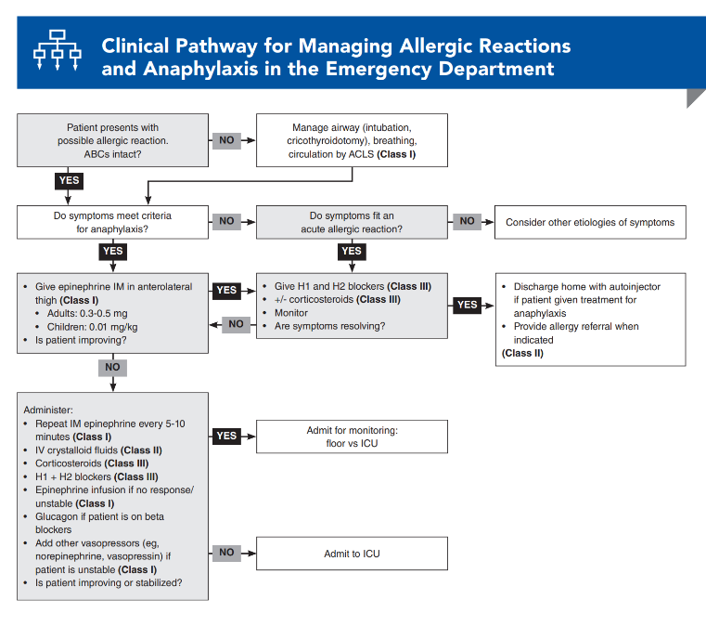
Bronnen
- Emergency Medicine Practice, July 2022, volume 24, issue 7

